ЗАДАНИЯ

для проведения олимпиады

по учебному предмету «Биология»

**VI класс**

Время выполнения заданий: 120 мин

Уважаемые участники олимпиады!

Вам предлагаются задания, включающие две части **(А и Б).**

**Часть А включает 40 тестовых заданий**, на каждое из которых предлагается 4 варианта ответа. На все тесты части А необходимо выбрать **только один** правильный ответ.

**Часть Б** включает задания, требующие более детального рассмотрения вопросов.

Будьте внимательны!

**Часть А**

**1. Бактерии представляют собой**: а) одноклеточные безъядерные организмы различной формы; б) ядерные одноклеточные организмы и колониальные организмы различной формы; в) многоклеточные организмы; г) неклеточные организмы.

**2. В течение жизни организмы претерпевают ряд количественных и качественных изменений, которые называются:** а) саморегуляция; б) размножением; в) ростом и развитием; г) обменом веществ.

**3. К грибам, паразитирующим на деревьях, относятся:** а) головня; б) трутовик; в) спорынья; г) мучнистая роса.

**4. К протистам относят**: а) хлореллу; б) амёбу; в) эвглену зелёную; г) хлореллу, амёбу, эвглену зелёную.

**5. Грибы, не образующие мицелия**: а) плесневые; б) пластинчатые; в) дрожжевые; г) трубчатые.

**6. Основными признаками растений являются:**

а) неподвижность, автотрофность, неограниченный рост;

б) подвижность, автотрофность, неограниченный рост;

в) неподвижность, гетеротрофность, неограниченный рост;

г) подвижность, гетеротрофность, ограниченный рост.

**7. У моховидных отсутствуют истинные:** а) стебли; б) корни; в) листья; г) стебли, корни, листья.

**8. Фотосинтез происходит в:** а) хлоропластах; б) ядре; в) вакуолях; г) цитоплазме.

**9. Грибы, размножающиеся почкованием:** а) плесневые; б) пластинчатые; в) дрожжевые; г) трубчатые.

**10. К прокариотам относятся:** а) бактерии; б) протисты; в) мхи; г) грибы.

**11. Клетка живая, так как она:**

а) питается, дышит, размножается; б) покрыта оболочкой; в) содержит ядро; г) содержит цитоплазму.

**12. Сократительная вакуоль у амебы выполняет функции:** а) выведения избытка воды; б) движения; в) питания; г) размножения.

**13. Рассыпчатость спелого яблока объясняется:** а) разрушением части клеток; б) появлением в процессе созревания межклетников; в) прекращением роста клеток; г) разрушением межклеточного вещества.

**14. Какие из перечисленных клеток не имеют оболочки:** а) клетки слизистой оболочки полости рта человека; б) клетки корней растений; в) клетки кожицы чешуи лука; г) клетки листьев земляники.

**15. Где находятся хлоропласты?** а) во всех клетках живых организмов; б) во всех клетках растений; в) только в клетках зеленых частей растений; г) в клетках корней растений.

**16. Из перечисленного только для животных характерно:** а) клеточное строение; б) гетеротрофное питание; в) наличие нервной системы; г) неограниченный рост.

**17. Часть микроскопа, обращённая к глазу наблюдателя:** а) объектив; б) окуляр; в) тубус; г) зеркало.

**18. Передний отдел пищеварительного канала животных, расположенный за ротовой полостью, называется:** а) зобом; б) глоткой; в) пищеводом; г) аппендиксом.

**19. Бактерии, имеющие палочковидную форму клетки:** а) кокки; б) спириллы; в) бациллы; г) вибрионы.

**20. Дикая роза или шиповник относится к:** а) прокариотам; б) семенным растениям; в) споровым растениям; г) автотрофным протистам.

**21. О движении цитоплазмы в клетках листа элодеи можно судить по перемещению:** а) хлоропластов; б) хромопластов; в) ядра; г) зернистых включений запасных питательных веществ.

**22. Эвглена зелёная передвигается при помощи**: а) жгутиков; б) ресничек; в) ложноножек; г) членистых конечностей.

**23. Роль санитаров выполняют бактерии:** а) уксуснокислогоброжения; б) гниения; в) болезнетворные; г) клубеньковые.

**24**. **Наука, изучающая растения:** а) микробиология; б) зоология; в) ботаника; г) медицина.

**25. Обязательным условием жизни грибов является:** а) достаточная освещенность; б) наличие органических веществ, необходимых для питания; в) совместное обитание с растением; г) возможность формирования плодового тела, необходимого для размножения.

**26. Из воздуха в клетки листа для дыхания поступает:** а) вода; б) кислород; в) углекислый газ; г) азот.

**27. В клетках животных отсутствует:** а) ядро; б) цитоплазма; в) целлюлозная оболочка; г) цитоплазматическая мембрана.

**28. Единица строения и развития живых организмов живых организмов это:** а) клетка; б) ткань; в) орган; г) система органов.

**29. Деление клеток обеспечивает у растений их:** а) питание; б) дыхание; в) движение; г) рост.

**30. Вкус плодов обеспечивают:** а) хромосомы; б) вакуоли с клеточным соком; в) лейкопласты; г) хлоропласты.

**31. Для приготовления продуктов питания используются бактерии:** а) клубеньковые; б) почвенные; в) молочнокислые; г) гниения.

**32. Гриб при помощи грибницы получает от дерева:** а) минеральные соли; б) кислород; в) органические вещества; г) воду.

**33. Основная часть лупы и микроскопа:** а) увеличительное стекло; б) штатив; в) зеркало; г) тубус.

**34. Придает клетке форму и выполняет в ней защитную функцию:** а) ядро; б) хлорофилл; в) цитоплазма; г) оболочка.

**35. Процесс расщепления органических веществ с участием кислорода, в ходе которого высвобождается энергия:**  а) выделение; б) дыхание; в) рост; г) питание.

**36. Ядовитым из предложенных грибов является:** а) строчок; б) масленок; в) шампиньон; г) рыжик.

**37. В центре бактериальной клетки находится:** а) ядро; б) хромосома; в) слизистая капсула; г) оболочка.

**38. Жгутик служит для:** а) накопления клеточного сока; б) удаления излишков воды; в) переваривания пищевых частиц; г) передвижения.

**39. Выберите увеличительный прибор, с помощью которого вы будете наблюдать за птицами:** а) микроскоп; б) бинокль; в) лупа; г) телескоп.

**40. Для приготовления силоса используются:** а) молочнокислые бактерии; б) уксуснокислые бактерии; в) бактерии-паразиты; г) бактерии гниения.

**Часть Б**

**Задание 1.** Изучите рисунок « Строение светового микроскопа».

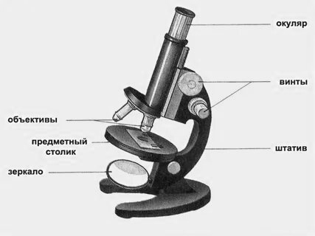

Заполните таблицу, отразив в ней значение каждого элемента микроскопа.

|  |  |
| --- | --- |
| **Часть микроскопа** | **Выполняемая функция** |
| Окуляр |  |
| Объектив |  |
| Тубус |  |
| Предметный столик |  |
| Зеркало |  |
| Регулировачный винт |  |
| Штатив |  |

**Задание 2.** Рассмотрите рисунок. Какой процесс изображен на рисунке? Какое значение он имеет в жизни растений?

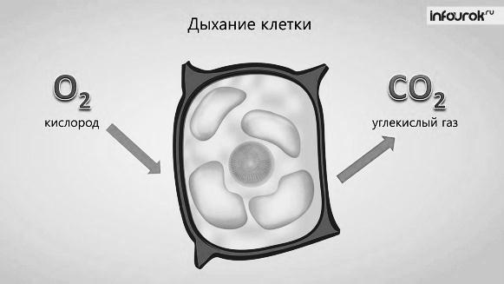

**Задание 3.** Выскажите предположение, почему высушенные фрукты не гниют. Как можно проверить ваше предположение?

**Задание 4.** Рассмотрите рисунок.Какой процесс изображен на рисунке? Какое значение он имеет в жизни растений?

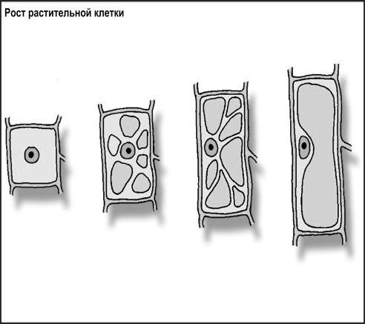

**Задание 5.** Что произойдет с эвгленой зеленой, если у нее исчезнет ярко-красный глазок?

**Задание 6.** Напишите названия терминов, исходя из определений соответствующих понятий:

1. Процесс поступления веществ через цитоплазматическую мембрану из области, где их содержится больше, в область, где их меньше – …
2. Органоиды растительной клетки, заполненные клеточным соком – …
3. Зеленый пигмент автотрофных организмов, с помощью которого они улавливают солнечный свет и осуществляют фотосинтез – …
4. Связи организмов между собой и с окружающей неживой природой изучает наука …
5. Реакция организма на сигналы, поступающие из окружающей среды – …
6. Пластиды, окрашенные в желтый, оранжевый или красный цвета называются …
7. Организмы, способные образовывать органические вещества из неорганических называются …
8. Структура клетки, в которой хранится наследственная информация – …
9. Специальные клетки, покрытые плотной оболочкой, с помощью которых происходит размножение грибов – …
10. Организмы, живущие на поверхности или внутри другого организма (хозяина) и питающиеся за его счет – …

**Задание 7.** Клеточное деление произошло 2 раза. Сколько клеток образовалось, если к делению приступили 2 клетки?

**Задание 8.** Составьте из букв биологические понятия и запишите их.

НЕМАЕРИОНЖЗ

ОМХОРСЫОМ

ЕЛИЕДНЕ

**Задание 9.** Определите, к какому царству относится организм, характеризующийся следующими признаками: крупный, многоклеточный, тело имеет вид ленты, не разделенной на органы, клетки содержат ядро и хлоропласты.

**Задание 10.** Перечислите основные отличительные признаки грибов.

**Задание 11.** Укажите характерный признак, который отличает биологические опыты от наблюдений за живыми объектами.

**Задание 12.** Определите, во сколько раз увеличивает микроскоп, если окуляр имеет 20-кратное увеличение, а объектив – 100-кратное?

**Задание 13.** Подсчитайте средний процент всхожести семян пшеницы, если число проросших семян в каждой пробе (1-4) составляет:

Проба 1 - посеяно 100 шт., проросло 94;  
Проба 2 - посеяно 100 шт., проросло 95;  
Проба 3 - посеяно 100 шт., проросло 93;  
Проба 4 - посеяно 100 шт., проросло 94.

**Задание 14.** Чем различаются постоянные и временные микропрепараты? Зачем тонкие срезы объектов, подготовленные для изготовления препаратов, часто окрашивают специальными красителями?

**Задание 15.** Рассмотрите организм и ответьте на вопросы.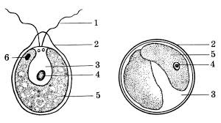

а) Как называется организм?

б) Где обитает организм?

в) Какой цифрой обозначена структура, благодаря которой организм сохраняет шарообразную форму?

г) Какой цифрой обозначена структура, в которой расположена наследственная информация?

д) Какой цифрой обозначена структура, в которой происходит фотосинтез?

е) Какой цифрой обозначена цитоплазма?

**Ответы VI класс (76 баллов)**

**Часть А (40 баллов)**

|  |  |  |  |  |  |  |  |  |  |  |
| --- | --- | --- | --- | --- | --- | --- | --- | --- | --- | --- |
|  | **1** | **2** | **3** | **4** | **5** | **6** | **7** | **8** | **9** | **10** |
| **1-10** | а | в | б | г | в | а | б | а | в | а |
| **11-20** | а | а | г | а | в | в | б | б | в | б |
| **21-30** | а | а | б | в | б | б | в | а | г | б |
| **31-40** | в | в | а | г | б | а | б | г | б | а |

**Часть Б (36 баллов)**

**Задание 1. 3.5 баллов**

|  |  |
| --- | --- |
| **Часть микроскопа** | **Выполняемая функция** |
| Окуляр | Через окуляр ведется наблюдение |
| Объектив | Отвечает за увеличение объекта |
| Тубус | Соединяет объектив и окуляр |
| Предметный столик | Для расположения на нем объекта исследования |
| Зеркало | Для направления света через отверстие предметного столика на объект |
| Регулировачный винт | Поднимает или опускает тубус, позволяет добиться четкого изображения |
| Штатив | Место прикрепления тубуса, служит для удобства установки |

**Задание 2. 3 балла**

Дыхание. Благодаря процессу дыхания организм обогащается кислородом и выделяется углекислый газ; клетка получает энергию, необходимую для осуществления всех процессов жизнедеятельности.

**Задание 3. 3 балла**

Для жизнедеятельности грибов и бактерий, которые участвуют в процессе гниения, нужна вода. В сухих фруктах она практически отсутствует, поэтому бактерии в них не живут. Для того чтобы проверить предположение, нужно взять несколько одинаковых сухофруктов. Одни поместить в сухое место, другие ­во влажное или смочить их водой. Через некоторое время можно будет наблюдать процесс гниение тех, которые были смочены водой или находились во влажном месте.

**Задание 4. 2 балла**

Рост клеток. Лежит в основе роста всех живых организмов.

**Задание 5. 3 балла**

Ярко-красный глазок эвглены чувствителен к свету. С его помощью она передвигается на освещенные участки водоема. При отсутствии глазка эвглена не сможет отличить свет от тьмы, но она не погибнет, потому что сможет питаться автогетеротрофно.

**Задание 6. 5 баллов – 0.5 балла за позицию**

1. Диффузия
2. Вакуоли
3. Хлорофилл
4. Экология
5. Раздражимость
6. Хромопласты
7. Автотрофами
8. Ядро
9. Споры
10. Паразиты

**Задание 7. 1 балл**

8 клеток

**Задание 8. 1.5 балла**

Размножение

Хромосомы

Деление

**Задание 9. 1 балл**

Протисты

**Задание 10. 2 балла**

Грибы устроены сложнее, чем бактерии и протисты. Плодовое тело гриба состоит из шляпки и ножки. Плодовое тело служит для образования спор, с помощью которых грибы распространяются. Гетеротрофы.

**Задание 11. 2 балла**

При проведении биологического опыта человек сознательно изменяет условия протекания тех жизненных процессов живых организмов, которые он хочет исследовать. Это главное отличие.

**Задание 12. 1 балл**

В 2000 раз

**Задание 13. 3 балла**

1) 94 : 100 = 0,94 = 94% всхожести -  1-ая и 4-ая пробы  
2) 95 : 100 = 0,95 = 95% всхожести -  2-а проба  
3) 93 : 100 = 0,93 = 93% всхожести - 3-ья проба  
4) (94% + 95% + 93% + 94%) / 4 = 376%/4 = 94% средний % всхожести семян.

**Задание 14. 2 балла**

Постоянные микропрепараты могут сохраняться многие десятилетия, временные не предназначены для длительного хранения. Тонкие срезы окрашивают специальными красителями, чтобы лучше рассмотреть строение изучаемого объекта.

**Задание 15. 3 балла – 0.5 балла за позицию**

а) хлорелла

б) пресноводные водоемы, стволы деревьев, влажная почва

в) 2

г) 4

д) 5

е) 3